¡HOLA!, espero estés teniendo un lindo día y si no, te lo deseo así. :”D. Te saluda tu amigo Isaac. En esta experiencia reflexionaremos acerca de los desafíos que debemos asumir como ciudadanos (as) con respecto a la construcción del país en el bicentenario. Y en esta actividad, identificaremos nuestros derechos y responsabilidades como ciudadanas y ciudadanos, y el rol que debemos asumir para contribuir al cambio de nuestra comunidad, región y país.

**Actividad 1:**

**Nos reconocemos como ciudadanos y ciudadanas**

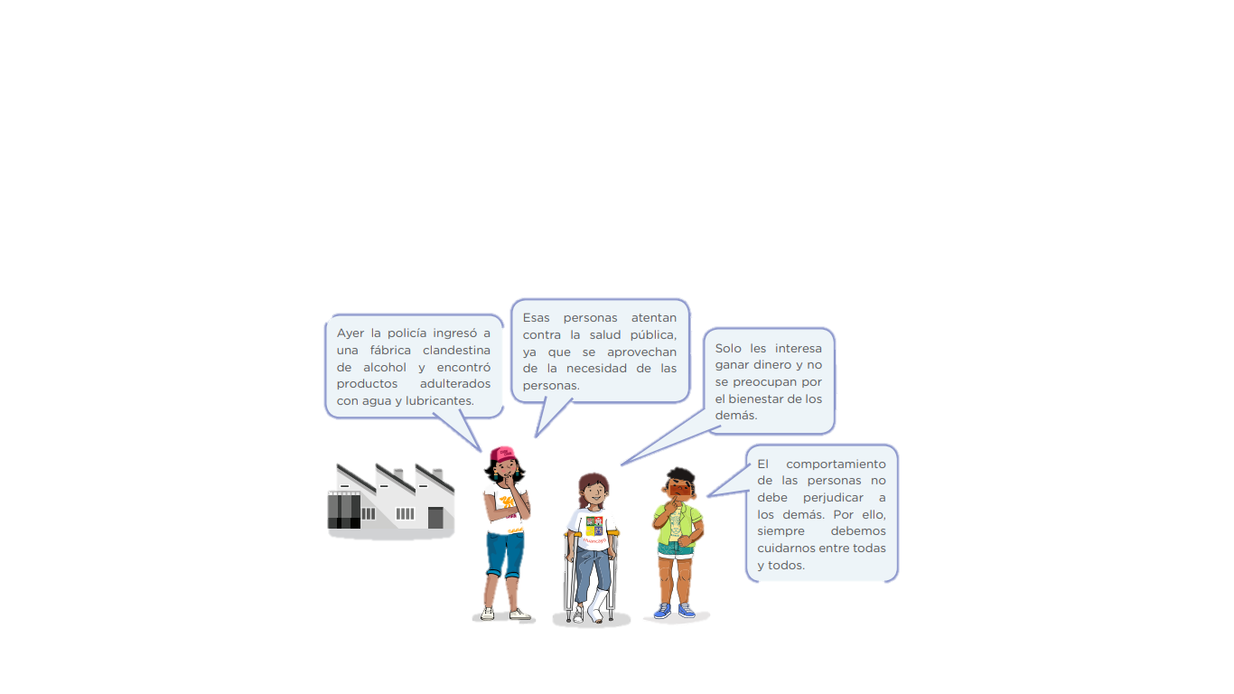Para ir relacionándonos con la actividad de esta semana, vamos a analizar una situación y veremos unas características para luego reflexionar en ellas.

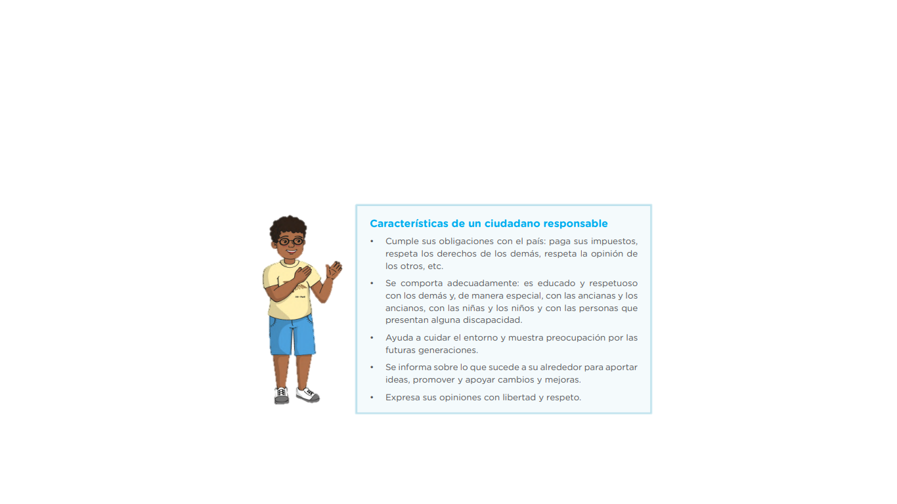

**Reflexionamos:**

**¿Puedes mencionar otra característica de un/a ciudadano/a responsable?**

Respeta, cumple y hace cumplir las leyes y normas que tiene el país o ciudad para evitar problemas y así vivir todos de buena manera con respeto.

**¿Conoces tus derechos como ciudadano/a? Menciónalos.**

*Es personal, pero te haré recordar algunos: a la identidad, libertad, una familia, educación, etc :”D*

**¿Qué deberes tienes como ciudadano/a?**

*Es personal, pero no confundamos con derechos, te daré algunos ejemplos: cuidar nuestra salud, respetar y obedecer a nuestros padres, ayudar y colaborar con las cosas de la casa, etc. :”D*

**¿Las y los adolescentes podemos promover y ejercer la participación democrática y la sana convivencia en nuestra comunidad y en nuestro país?**

Sí podemos, porque tenemos derechos para participar libremente y dar nuestra opinión sin temor a ser abrogados, además con nuestros saberes podemos usar las herramientas tecnológicas para promover y hacer concientizar de lo bueno que es vivir sanamente respetando a los demás y a las leyes, siendo nosotros mismos ejemplo para los demás.

Para que entres aún más al tema lee lo que sigue (hazlo, siempre es importante :”D)

<https://resources.aprendoencasa.pe/red/aec/regular/2021/b96519fb-1eb9-40b1-972c-1ae13795a7ad/exp9-ebr-secundaria-3y4-seguimosaprendiendo-tutoria-actividad1.pdf>

**Ya estamos a punto de terminar, ¡Ánimo!**

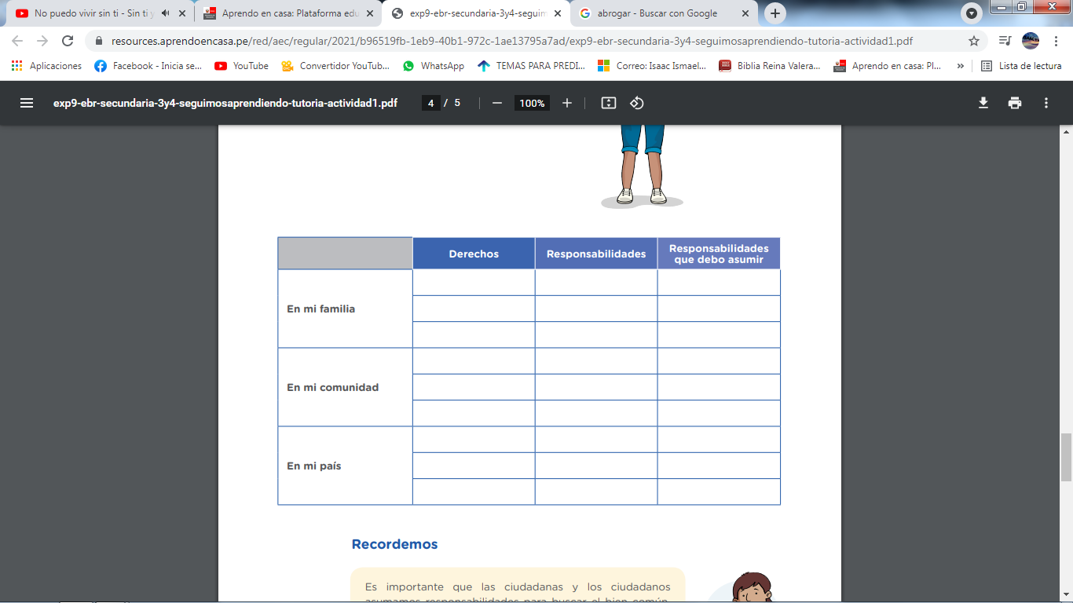**Ahora vamos a poner en práctica lo que hemos aprendido en esta actividad y lo haremos, nombrando los derechos y las responsabilidades que tenemos en nuestra familia, la comunidad y el país.**

**No te preocupes, acá te dejo la plantilla para que solo lo completes (yo completaré solo algunos ya que todo es personal para que te puedas dar una idea de qué completar), vamos ¡si puedes! :”D**

|  |  |  |  |
| --- | --- | --- | --- |
|  | **Derechos** | **Responsabilidades** | **Responsabilidades que debo asumir** |
| **En mi familia** | Impartirnos educación | Ayudar a limpiar la casa | Promover el respeto con mis acciones |
|  |  |  |
|  |  |  |
| **En mi comunidad** | A mantener una integridad personal | Cuidar el medio ambiente con acciones buenas | Promover la participación de todos |
|  |  |  |
|  |  |  |
| **En mi país** | Participar en asuntos públicos | Respetar las leyes y cumplirlas | Cumplir y hacer cumplir las ordenanzas del Estado |
|  |  |  |
|  |  |  |

ÁNIMO! Lee lo que queda, sé que te ayudará mucho :”D

<https://resources.aprendoencasa.pe/red/aec/regular/2021/b96519fb-1eb9-40b1-972c-1ae13795a7ad/exp9-ebr-secundaria-3y4-seguimosaprendiendo-tutoria-actividad1.pdf>

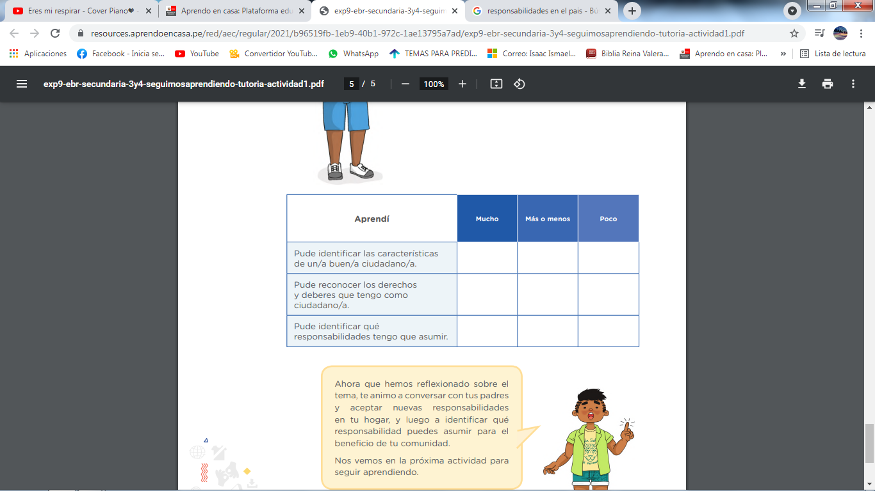**RESPECTO A LO QUE HICIMOS Y PUDIMOS APRENDER, REFLEXIONAMOS MARCANDO UNA “X”.**

**BIEN!, lo logramos :”D**

**Recuerda, eres especial y vales un montón, esfuérzate para que puedas alcanzar tus metas, no te rindas. Confío en ti :”D <3**

**Nos vemos en la siguiente actividad :”D**